АВТОНОМНАЯ НЕКОММЕРЧЕСКАЯ ОРГАНИЗАЦИЯ ПРОФЕССИОНАЛЬНАЯ ОБРАЗОВАТЕЛЬНАЯ ОРГАНИЗАЦИЯ МОСКОВСКИЙ МЕЖДУНАРОДНЫЙ КОЛЛЕДЖ ЦИФРОВЫХ ТЕХНОЛОГИЙ «АКАДЕМИЯ ТОП»

УТВЕРЖДАЮ
Руководитель _________________
Личная подпись
_____________________________
Расшифровка подписи
______________________________
«___»___________________2026 г.

09.02.07 Информационные системы и программирование
Разработка веб-сайта медицинского сервиса «МедКомпас» средствами HTML, CSS и JavaScript
Техническое задание
на 25 листах

Действует с
СОГЛАСОВАНО
Руководитель____________________________________
Личная подпись ______________
Расшифровка подписи
Печать
«___»_________________2026 г.

Содержание

Термины и определения 3
1. Общие сведения 5
1.1 Назначение документа 5
1.2 Наименование Исполнителя и Заказчика 5
1.3 Краткие сведения о компании 5
1.4 Основание для разработки сайта 5
1.5 Плановые сроки начала и окончания работ 6
1.6 Порядок оформления и предъявления результатов работ 6
2 Назначение и цели создания приложения 7
2.1 Назначение сайта 7
2.2 Цели создания сайта 7
3 Требования к сайту 9
3.1 Требования к сайту в целом 9
3.2 Требования к функциям (задачам), выполняемым сайтом 10
3.3 Требования к сайту 19
4 Состав и содержание работ по созданию сайта 22
5 Порядок контроля и приемки сайта 24
5.1 Виды, состав, объем и методы испытаний 24
5.2 Общие требования к приемке сайта 24
5.3 Требования к составу и содержанию работ 25

Термины и определения
Специальные термины, используемые в настоящем ТЗ, приведены в таблице ниже. Прочая техническая терминология понимается в соответствии с действующими стандартами и рекомендациями международных органов, ответственных за вопросы стандартизации в сети Интернет.

Термин | Описание
Веб-сайт | Совокупность веб-страниц, объединённых общей структурой, дизайном и доступных через интернет по доменному имени
Frontend | Клиентская часть сайта, отвечающая за отображение интерфейса и взаимодействие пользователя
Backend | Серверная часть сайта, отвечающая за обработку данных, логику работы и взаимодействие с базой данных
CMS (Content Management System) | Система управления контентом, позволяющая редактировать сайт без программирования
HTML | Язык разметки, используемый для создания структуры веб-страниц
CSS | Язык стилей, используемый для оформления веб-страниц
JavaScript | Язык программирования, обеспечивающий интерактивность сайта
Адаптивный дизайн | Подход к разработке сайта, при котором он корректно отображается на разных устройствах (ПК, планшет, телефон)
UX (User Experience) | Пользовательский опыт, удобство взаимодействия пользователя с сайтом
UI (User Interface) | Пользовательский интерфейс, визуальная часть сайта
Хостинг | Услуга размещения сайта в интернет
Домен | Уникальное имя сайта в интернете
SEO (Search Engine Optimization) | Оптимизация сайта для поисковых систем
Карточка врача | Блок с информацией о специалисте (ФИО, специализация, стаж, цена, кнопка записи)
Онлайн-запись | Функция, позволяющая пользователю записаться к врачу через сайт
Админ-панель | Интерфейс управления сайтом для администратора
Контент | Текстовая, графическая и мультимедийная информация на сайте

1 Общие сведения

1.1 Назначение документа
Настоящее техническое задание определяет требования, структуру и порядок разработки веб-сайта медицинского сервиса «МедКомпас».
Документ предназначен для определения целей создания сайта, его функциональных возможностей, требований к дизайну, структуре и этапам разработки, а также для контроля выполнения работ и последующей приемки результата.

1.2 Наименование Исполнителя и Заказчика
Заказчик | Медицинский сервис «МедКомпас»
Исполнитель | ИП Качановская Я.Е. ИНН: 390266413403;  Юридический адрес: 236029, г. Калининград, ул. Лесная, д. 18

1.3 Краткие сведения о компании
Медицинский сервис «МедКомпас» представляет собой платформу для предоставления медицинских услуг, включая очные и онлайн-консультации специалистов.
Основной деятельностью сервиса является привлечение пациентов на прием к врачам, которые приезжают из крупных городов (Санкт-Петербург, Москва), а также предоставление возможности дистанционного консультирования.
Сервис ориентирован на удобство пользователей, быстрый доступ к информации о врачах и возможность записи на прием.

1.4 Основание для разработки сайта
Основанием для разработки веб-сайта является прохождение производственной практики студентом и необходимость создания цифровой платформы для медицинского сервиса «МедКомпас».
Разработка осуществляется в рамках учебного процесса и практической деятельности на базе ООО «45 КЕЙС».

1.5 Плановые сроки начала и окончания работ
Начало работ: 07.04.26
Окончание работ: 22.05.26
Сроки выполнения отдельных этапов разработки могут корректироваться в зависимости от объема работ и согласования с руководителем практики.

1.6 Порядок оформления и предъявления результатов работ
Разработка веб-сайта осуществляется поэтапно.
По завершении каждого этапа (проектирование, дизайн, разработка, тестирование) исполнитель предоставляет результаты работы для проверки.
Итоговым результатом является полностью функционирующий веб-сайт «МедКомпас», соответствующий требованиям настоящего технического задания.
Приемка работы осуществляется руководителем практики на основании соответствия реализованного сайта заявленным требованиям.

2 Назначение и цели создания приложения

2.1 Назначение сайта
Веб-сайт «МедКомпас» предназначен для предоставления пользователям удобного доступа к медицинским услугам, информации о специалистах и возможности записи на прием.
Сайт выполняет функцию онлайн-платформы, объединяющей пациентов и врачей, и обеспечивает:
- ознакомление пользователей с доступными медицинскими услугами;
- просмотр информации о врачах (специализация, стаж, стоимость);
- возможность записи на очную или онлайн-консультацию;
- получение контактной информации и связи с медицинским сервисом.

2.2 Цели создания сайта

2.2.1 Основные цели создания сайта
Основной целью разработки сайта «МедКомпас» является создание современной, удобной и функциональной веб-платформы для взаимодействия пациентов с медицинскими специалистами.
Ключевые цели:
- привлечение новых пациентов;
- предоставление информации о медицинских услугах;
- упрощение процесса записи на прием;
- повышение доверия к сервису за счёт прозрачной информации о врачах;
- обеспечение возможности онлайн-консультаций;
- автоматизация взаимодействия между пользователями и сервисом.

2.2.2 Целевая аудитория
Целевой аудиторией сайта являются:
- пациенты, нуждающиеся в медицинской консультации;
- пользователи, желающие записаться на прием к врачу;
- люди, заинтересованные в онлайн-консультациях;
- жители региона, где осуществляется прием специалистов;
- пользователи с базовыми навыками работы с интернетом.
Сайт должен быть понятен и удобен для пользователей любого уровня подготовки, включая людей без технических знаний.

3 Требования к сайту

3.1 Требования к сайту в целом

3.1.1 Требования к структуре и функционированию сайта
Сайт «МедКомпас» должен представлять собой современную веб-платформу с удобной навигацией и логичной структурой.
Основной задачей сайта является предоставление информации о медицинских услугах и обеспечение возможности записи на консультацию.
Сайт должен:
- корректно работать в популярных браузерах (Google Chrome, Safari, Яндекс.Браузер);
- иметь адаптивный дизайн (ПК, планшет, смартфон);
- обеспечивать быструю загрузку страниц;
- иметь простую и понятную навигацию;
- быть визуально структурированным и удобным для восприятия.

3.1.2 Требования к персоналу
Для работы с сайтом не требуется специальных технических знаний.
Администратор сайта должен иметь базовые навыки работы с компьютером и интернетом для:
- редактирования информации о врачах;
- обновления контента;
- обработки заявок пользователей.

3.1.3 Требования к сохранности информации
Сайт должен обеспечивать сохранность пользовательских данных, включая:
- заявки на запись;
- контактные данные пользователей;
- информацию о врачах.
Рекомендуется регулярное резервное копирование данных.

3.1.4 Требования к разграничению доступа
Сайт предусматривает следующие уровни доступа:
- пользователь (просмотр информации, отправка заявки);
- администратор (управление контентом сайта).

3.2 Требования к функциям (задачам), выполняемым сайтом

3.2.1 Основные требования
Структура сайта
Сайт состоит из следующих разделов:
- Главная страница;
- О сервисе («О нас»);
- Преимущества;
- Врачи;
- Контакты;
- Подвал сайта (footer).

Навигация
Навигация сайта должна быть простой и интуитивно понятной.
Основное меню расположено в шапке сайта и обеспечивает быстрый переход к основным разделам.
Пользователь должен иметь возможность:
- быстро найти нужного врача;
- ознакомиться с услугами;
- перейти к записи на консультацию.

Наполнение сайта (контент)
Сайт содержит:
- текстовую информацию (описание сервиса, преимущества);
- карточки врачей с подробной информацией;
- контактные данные;
- кнопки для связи (телефон, мессенджеры, социальные сети).

3.2.2 Требования к функциональным возможностям
Сайт должен обеспечивать следующие функции:
- просмотр информации о сервисе;
- просмотр списка врачей;
- отображение карточек специалистов;
- возможность записи на прием (кнопка «Записаться»);
- переход к контактной информации;
- переход по ссылкам на мессенджеры (Telegram, VK, телефон).

3.2.3 Функциональные возможности разделов
Главная страница
Главная страница должна содержать:
- шапку сайта (логотип, название, навигация, иконки связи);
- краткую информацию о сервисе;
- визуально привлекательный баннер.

Раздел «О нас»
Содержит описание медицинского сервиса, его целей и преимуществ для пользователей.

Раздел «Преимущества»
Содержит список ключевых преимуществ сервиса, оформленных в виде отдельных блоков:
- удобство записи;
- квалифицированные специалисты;
- доступность консультаций;
- современный подход к медицине.

Раздел «Врачи»
Содержит карточки специалистов, включающие:
- фотографию врача;
- ФИО;
- специализацию;
- стаж работы;
- стоимость консультации;
- кнопку «Записаться».
Карточки располагаются в виде горизонтального списка.

Раздел «Контакты»
Содержит:
- номер телефона;
- ссылки на мессенджеры (Telegram, VK);
- адрес (при наличии);
- способы связи с сервисом.

Подвал сайта (Footer)
Содержит:
- краткую информацию о компании;
- контактные данные;
- копирайт.

3.2.4 Требования к дизайну (общие)
Сайт должен быть выполнен в современном минималистичном стиле.
Основные требования:
- светлый фон (с акцентом на зеленые оттенки, соответствующие медицинской тематике);
- удобочитаемые шрифты;
- четкая структура блоков;
- использование карточного дизайна;
- визуальная простота и аккуратность.
Дизайн должен создавать ощущение надежности и медицинской профессиональности.

3.2.5 Эскиз страниц (общее)
Основные страницы сайта:
- главная страница с баннером и навигацией;
- блок «О нас»;
- блок «Преимущества»;
- блок «Врачи» с карточками;
- блок «Контакты».
Эскизы страниц разрабатываются с учетом удобства пользователя и логики расположения элементов.

3.2.6 Визуальные решения и описание экранов сайта
Общие требования
Дизайн сайта «МедКомпас» разработан с учетом современных требований к веб-интерфейсам и ориентирован на удобство пользователей.
Сайт выполнен в минималистичном стиле с использованием светлой цветовой гаммы и акцентами зеленого цвета, что соответствует медицинской тематике и вызывает доверие у пользователей.
Основной принцип дизайна - простота, логичность и удобство навигации. Интерфейс не должен быть перегружен элементами, вся информация представляется в структурированном и доступном виде.
Особое внимание уделено удобству взаимодействия пользователя с сайтом: все кнопки, ссылки и блоки расположены интуитивно понятно и легко доступны

Типовые навигационные и информационные элементы
Сайт включает следующие основные элементы интерфейса:
- Главный экран;
- Блок «О нас»;
- Блок «Преимущества»;
- Блок «Врачи»;
- Блок «Контакты»;
- Подвал сайта.

Главное окно
Главный экран сайта содержит шапку с названием сервиса и элементами навигации.
В верхней части располагается логотип и название «МедКомпас», а также иконки для связи (Telegram, VK, телефон).
Ниже расположен основной информационный блок, который кратко знакомит пользователя с сервисом и его возможностями.
Интерфейс выполнен в светлых тонах с акцентными элементами, что делает сайт визуально приятным и понятным.
Блок «О нас»
В данном разделе представлена текстовая информация о медицинском сервисе.
Блок оформлен в виде отдельной визуальной области, выделенной на странице, что позволяет пользователю легко найти и прочитать основную информацию о проекте.
Блок «Преимущества»
Раздел содержит список ключевых преимуществ сервиса.
Информация представлена в виде отдельных карточек или блоков с нумерацией (например, 01, 02, 03), что упрощает восприятие и делает акцент на каждом преимуществе.
Каждый элемент имеет единый стиль оформления.
Блок «Врачи»
В данном разделе представлены карточки специалистов.
Каждая карточка содержит:
- фотографию врача;
- ФИО;
- специализацию;
- стаж работы;
- стоимость консультации;
- кнопку «Записаться».
Карточки располагаются горизонтально, что позволяет удобно просматривать список врачей.
Оформление карточек выполнено в едином стиле с использованием рамок и отступов.
Блок «Контакты»
Раздел содержит контактную информацию для связи с сервисом.
Включает:
- номер телефона;
- ссылки на социальные сети и мессенджеры;
- дополнительные способы связи.
Информация представлена в простой и доступной форме.
Подвал сайта
Подвал сайта содержит краткую информацию о сервисе, контактные данные и копирайт.
Оформление подвала выполнено в том же стиле, что и остальной сайт, с сохранением общей цветовой гаммы.

3.2.7 Описание экранов сайта (по эскизам)
Главный экран
Главный экран сайта (см. Рисунок 1) содержит шапку с названием сервиса «МедКомпас», элементами навигации и иконками для связи (Telegram, VK, телефон).

Рисунок 1. Шапка сайта.

В центральной части размещён основной информационный блок, знакомящий пользователя с сервисом.
Экран выполнен в светлой цветовой гамме с акцентами зеленого цвета. Все элементы расположены логично и удобно для восприятия.

Блок «О нас»
Блок «О нас» (см. Рисунок 2) содержит текстовое описание медицинского сервиса.

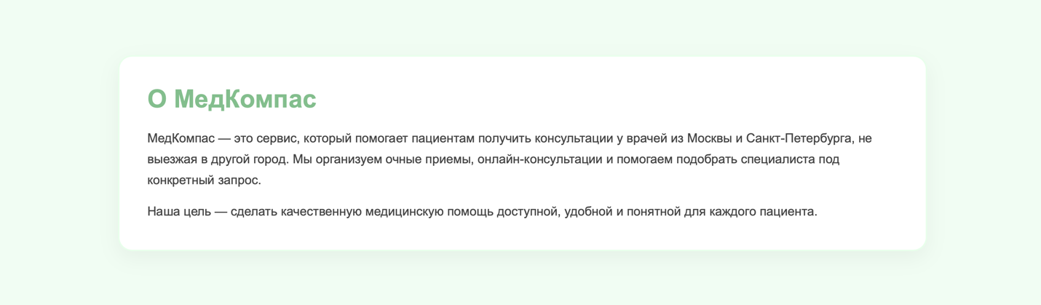
Рисунок 2. О нас.

Информация представлена в отдельной визуально выделенной области, что позволяет пользователю легко ознакомиться с основными сведениями о проекте.

Блок «Преимущества»
Раздел «Преимущества» (см. Рисунок 3) представлен в виде набора карточек или блоков с нумерацией.
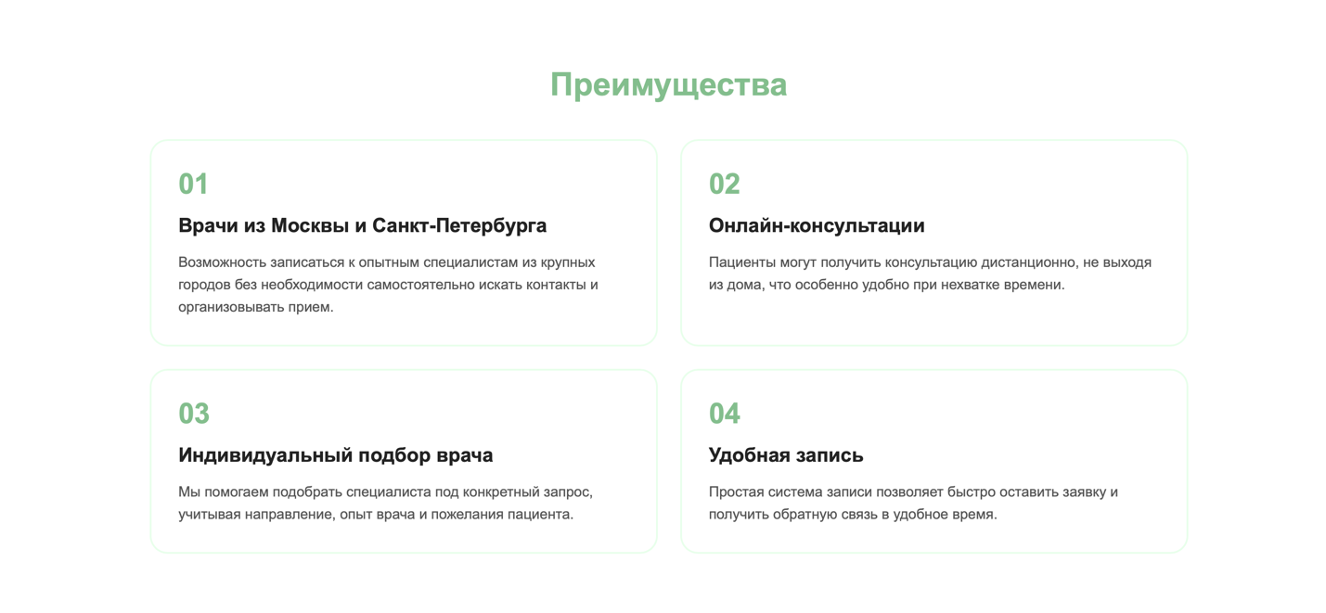
Рисунок 3. Преимущества.

Каждый блок содержит краткое описание преимущества сервиса.
Оформление выполнено в едином стиле, что обеспечивает целостность визуального восприятия.

Блок «Врачи»
Раздел «Врачи» (см. Рисунок 4) включает карточки специалистов, расположенные горизонтально.

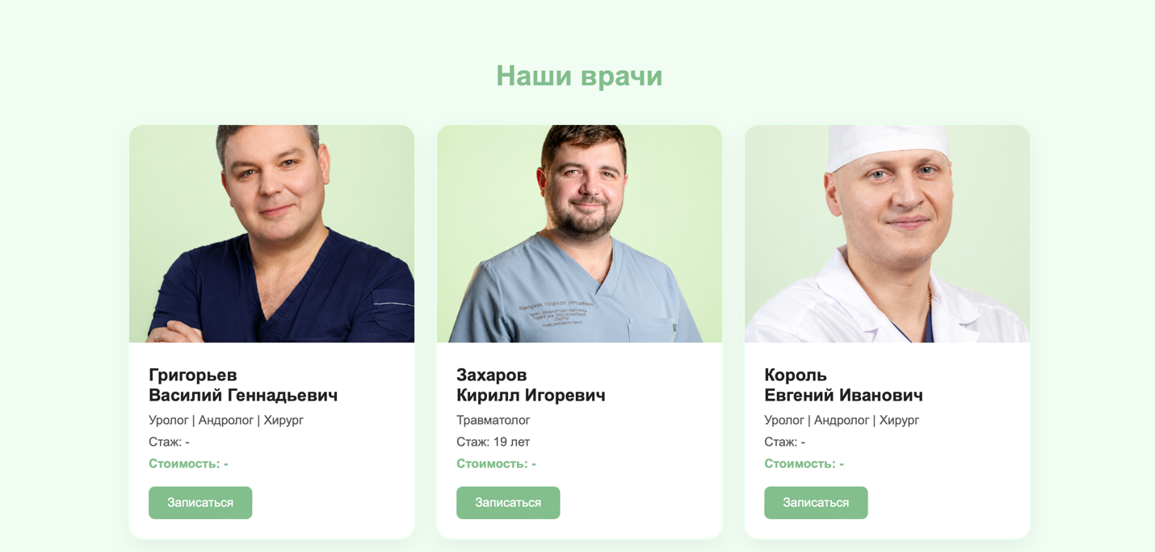
Рисунок 4. Врачи.

Каждая карточка содержит фотографию врача, ФИО, специализацию, стаж работы, стоимость консультации и кнопку «Записаться».
Карточки оформлены в виде отдельных элементов с рамками и отступами.

Блок «Контакты»
Раздел «Контакты» (см. Рисунок 5) содержит информацию для связи с сервисом, включая номер телефона и ссылки на мессенджеры и социальные сети.
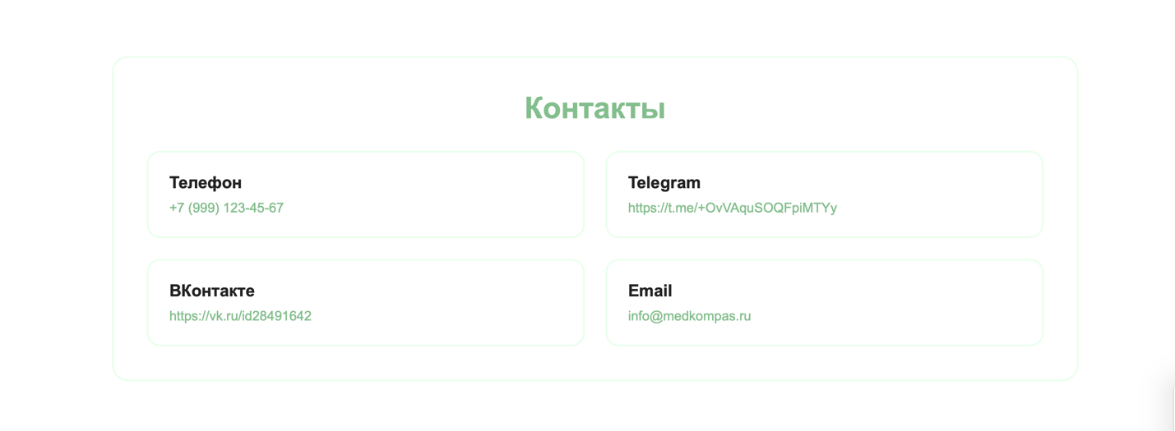
Рисунок 5. Контакты.
Информация представлена в простой и доступной форме.

Подвал сайта
Подвал сайта (см. Рисунок 6) содержит краткую информацию о сервисе, контактные данные и копирайт.
Рисунок 6. Подвал сайта.
Оформление подвала соответствует общей стилистике сайта.

3.3 Требования к сайту

3.3.1 Общие требования
Веб-сайт «МедКомпас» должен быть разработан с учетом современных требований к качеству, удобству и функциональности.
Сайт должен обеспечивать стабильную работу, корректное отображение информации и удобство взаимодействия с пользователем.
Разработка сайта ориентирована на создание понятного и доступного интерфейса, который позволит пользователю быстро получить необходимую информацию и выполнить целевое действие - записаться на консультацию.
Сайт должен быть рассчитан на повседневное использование широким кругом пользователей.

3.3.2 Требования к структуре и навигации
Структура сайта должна быть логичной и простой для восприятия.
Все основные разделы должны быть доступны с главной страницы без необходимости сложной навигации.
Навигация должна строиться по принципу минимального количества действий: пользователь должен находить нужную информацию не более чем за 2-3 клика.
Основное меню располагается в верхней части сайта (шапке) и включает ссылки на ключевые разделы:
- О сервисе;
- Преимущества;
- Врачи;
- Контакты.
Дополнительно должны быть предусмотрены:
- кнопки быстрого перехода (например, «Записаться»);
- прокрутка к разделам страницы;
- интуитивно понятное расположение элементов.

3.3.3 Требования к оформлению и дизайну
Дизайн сайта должен соответствовать тематике медицинских услуг и вызывать у пользователя чувство доверия и надежности.
Основные требования к оформлению:
- использование светлой цветовой гаммы с акцентами зеленого цвета;
- минималистичный и современный стиль;
- четкое разделение блоков информации;
- использование карточного интерфейса для отображения врачей;
- удобочитаемые шрифты;
- адаптивность интерфейса под различные устройства.
Интерфейс должен быть визуально простым, не перегруженным элементами, с акцентом на удобство восприятия информации.

3.3.4 Требования к производительности
Сайт должен обеспечивать быструю загрузку страниц и стабильную работу без задержек.
Время загрузки основных страниц не должно превышать 3 секунд при стандартной скорости интернет-соединения.
Все элементы сайта должны корректно загружаться без ошибок.

3.3.5 Требования к безопасности
Сайт должен обеспечивать защиту пользовательских данных.
Необходимо предусмотреть:
- защиту от несанкционированного доступа;
- безопасную передачу данных (при наличии форм);
- ограничение доступа к административной части сайта.

3.3.6 Требования к совместимости
Сайт должен корректно отображаться и функционировать в следующих браузерах:
- Google Chrome;
- Safari;
- Яндекс.Браузер.
Также сайт должен корректно работать на различных устройствах:
- персональные компьютеры;
- планшеты;
- мобильные устройства.

4 Состав и содержание работ по созданию сайта
Подробное описание этапов работы по созданию сайта приведено в таблице 1.
Таблица 1. Этапы создания приложения.

№ | Состав и содержание работ | Срок разработки  (в рабочих днях)
1 | Анализ требований, изучение технического задания и сбор информации | 3
2 | Проектирование структуры сайта и пользовательских сценариев | 4
3 | Разработка прототипа сайта (расположение блоков, логика интерфейса) | 3
4 | Разработка дизайна (шапка, основные разделы, карточки врачей) | 5
5 | Верстка сайта (HTML, CSS) | 6
6 | Реализация интерактивных элементов (JavaScript, анимации, кнопки) | 4
7 | Наполнение сайта контентом (тексты, изображения, информация о врачах) | 3
8 | Адаптация сайта под мобильные устройства (адаптивная верстка) | 2
9 | Тестирование сайта (функциональность, кроссбраузерность) | 2
10 | Исправление ошибок и доработка | 1
11 | Подготовка сайта к сдаче и оформление документации | 1
 | Общая длительность работ (с учетом резервного срока на отладку и исправление ошибок) и срок окончания проекта | 34

5 Порядок контроля и приемки сайта

5.1 Виды, состав, объем и методы испытаний
Для проверки качества разработанного сайта «МедКомпас» проводится комплексное тестирование, включающее:
- функциональное тестирование - проверка корректной работы всех элементов сайта (кнопки, ссылки, переходы, отображение блоков);
- кроссбраузерное тестирование - проверка отображения сайта в различных браузерах (Google Chrome, Safari, Яндекс.Браузер);
- адаптивное тестирование - проверка корректной работы сайта на различных устройствах (ПК, планшеты, мобильные устройства);
- тестирование интерфейса (юзабилити) - оценка удобства использования сайта, логичности навигации и доступности информации.
Все выявленные ошибки фиксируются и устраняются на этапе доработки.

5.2 Общие требования к приемке сайта
Приемка сайта осуществляется после завершения всех этапов разработки, тестирования и устранения выявленных ошибок.
Основным критерием приемки является соответствие сайта требованиям, указанным в настоящем техническом задании.
Сайт должен:
- корректно отображать все разделы и элементы;
- обеспечивать работоспособность всех функций;
- иметь адаптивный и удобный интерфейс;
- соответствовать заявленному дизайну и структуре.
Приемка осуществляется руководителем практики на основании проверки готового сайта.

5.3 Требования к составу и содержанию работ
Разработка сайта включает следующие основные этапы:
- анализ требований;
- проектирование структуры сайта;
- разработка дизайна;
- верстка и программная реализация;
- наполнение контентом;
- тестирование и исправление ошибок.
На каждом этапе выполняются соответствующие задачи, направленные на создание полноценного и функционирующего веб-сайта.
Итогом выполнения работ является готовый сайт «МедКомпас», соответствующий требованиям технического задания и готовый к использованию.
При успешном завершении всех этапов и отсутствии критических ошибок работа считается выполненной и принимается.

